英语写作教学与评阅系统

—学生使用手册



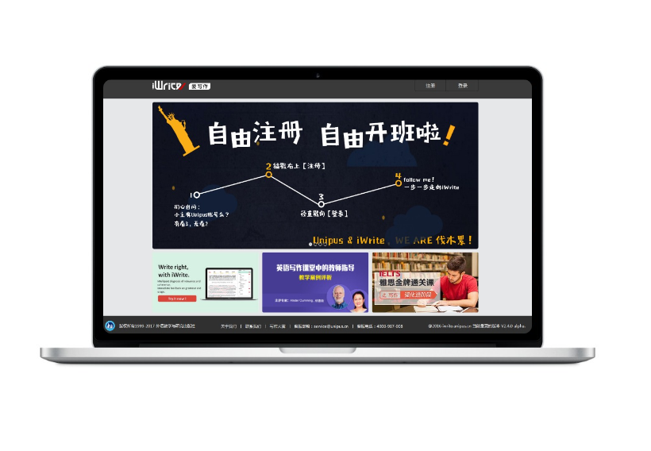

北京外研在线数字科技有限公司

**目** **录**

一、注册 1

二、登录 2

1. 完善个人信息 2

2. iWrite使用说明指引页 2

3. 个人信息修改 3

4. 修改或忘记密码 3

三、我的班级 5

1. 加入班级 5

2. 查看班级详情 5

3. 查看历史班级 6

四、我的作业 6

1. 查看作业列表 6

2. 1 写作业 – 日常作业 7

1）新作业写作 7

2）继续写作 8

3）同伴互评 9

4）查看教师讲义、典型错误和范文 17

5）查看参考答案与解析 18

6）多版本对比 19

2.2 写作业 – 续写任务 20

1）阅读部分 20

2）阅读理解部分 21

3）续写部分 21

3. 查看批改详情 22

1）查看自动批改详情 22

2）查看教师批改详情 24

五、自主练习 24

1. 自由写作 24

2. 题库写作 25

3. 查看练习记录 26

六、写作资源 26

1. 查看资源 26

2. 添加资源 27

七、学习档案 27

1. 查看成绩 27

2. 查看错误类型统计 28

3. 查看客观特征分析 28

**iWrite英语写作教学与评阅系统—学生使用手册**

iWrite为外研社Unipus旗下子产品，您只需注册一个Unipus账号，即可使用Unipus旗下的所有产品。

# 一、注册

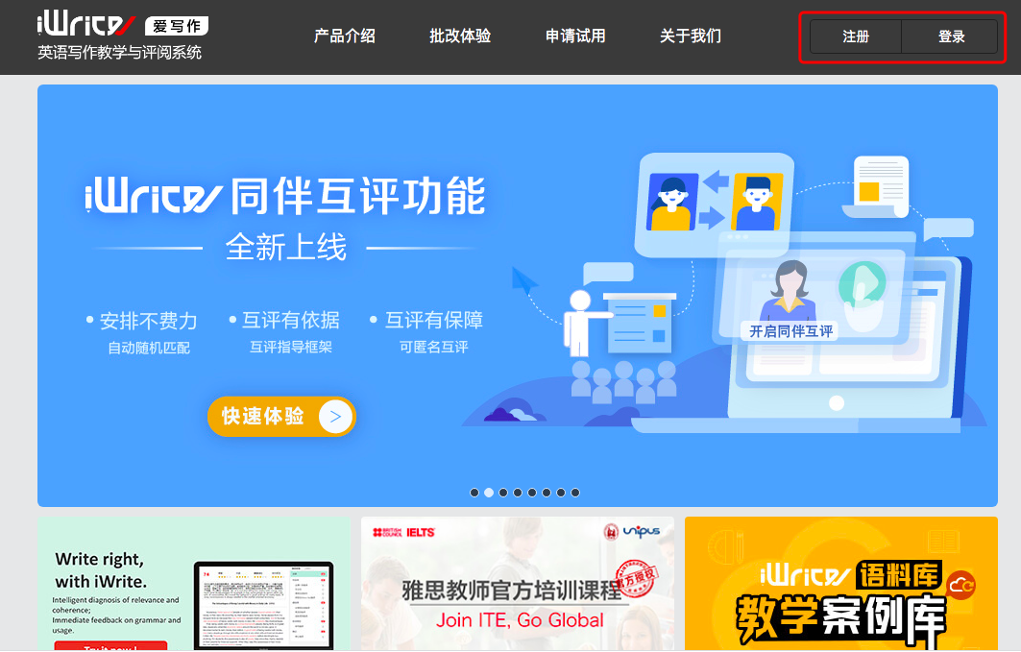

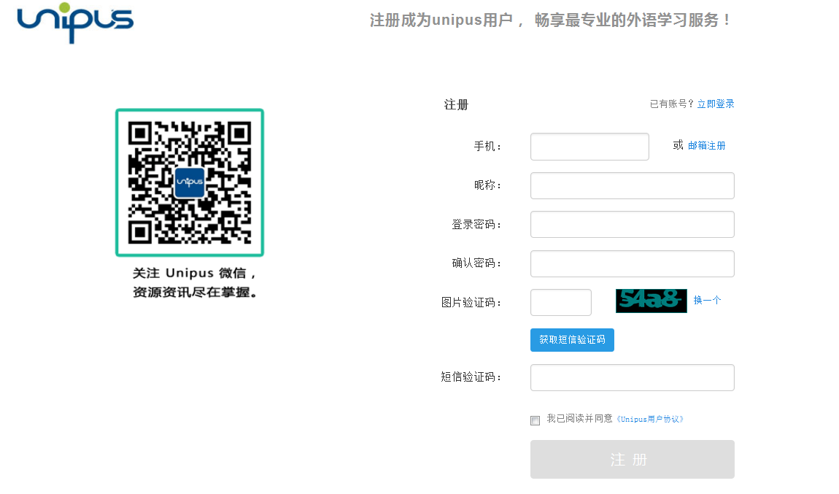点击上图右上角的“注册”，页面将跳转至注册页面。注册完成后，您即可使用Unipus账号登录iWrite。

# 二、登录

点击上图右上角的“登录”，页面将跳转至登录页面，输入Unipus账号后，点击“登录”即可进入iWrite系统。

## 1. 完善个人信息

首次登录时，系统会提示您完善个人信息。请将身份选择为“学生”、并依次填写“姓名、学号、学校”信息，提交后即可进入iWrite系统。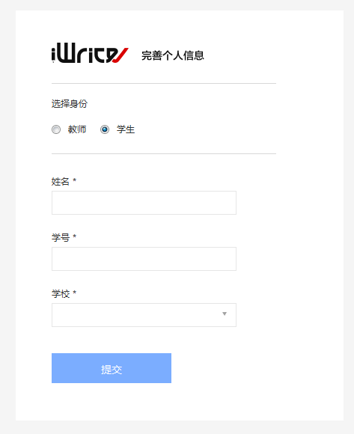

## 2. iWrite使用说明指引页

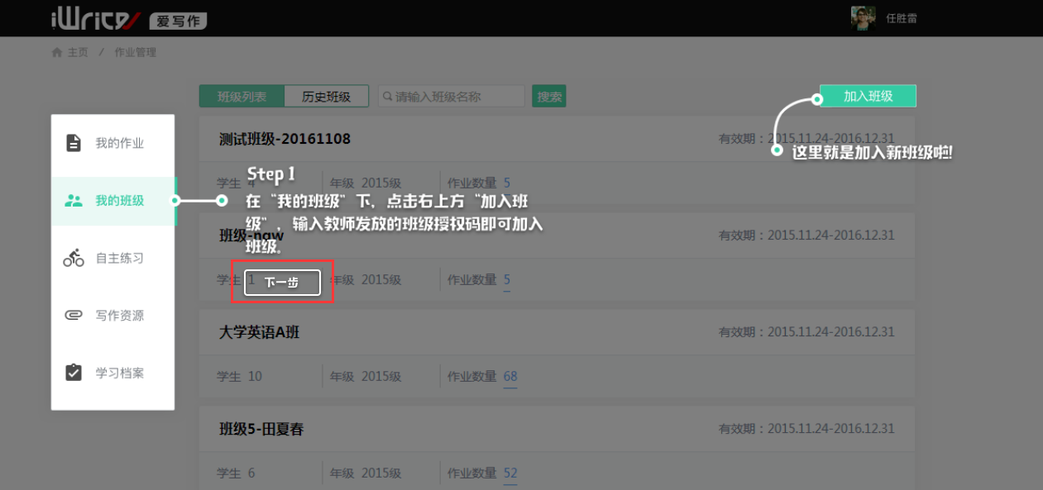完善个人信息后，系统会对iWrite 3.0的功能进行指引说明，您只需点击下一步完成指引即可。

依次点击“下一步”，进行操作指引。完成指引后，即可进入系统。

依次点击“下一步”，进行操作指引。完成指引后，即可进入系统。

依次点击“下一步”，进行操作指引。完成指引后，即可进入系统。

依次点击“下一步”，进行操作指引。完成指引后，即可进入系统。

## 3. 个人信息修改

初次登录后，如需修改个人信息，将鼠标移至右上角头像及姓名处，点击即可进入个人空间。点击“修改资料”即可对姓名进行修改。

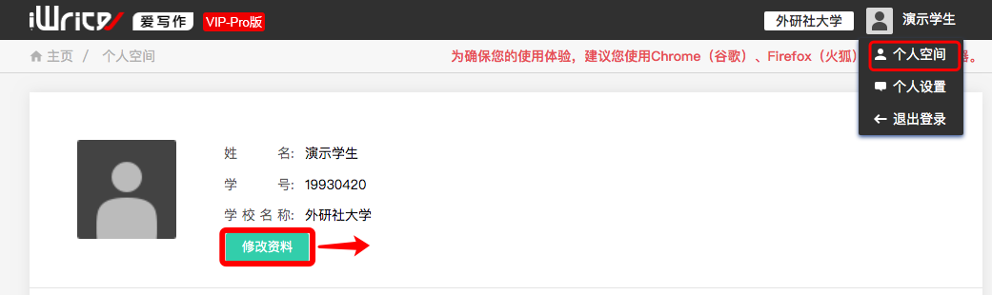

点击“修改资料”后，即可修改姓名和学号。学校为不可修改项。

## 4. 修改或忘记密码

若您在使用过程中需要修改密码，可将鼠标移至右上角头像及姓名处，点击“个人设置”即可进入修改密码页面。填写完各项信息并保存后，即成功修改密码。

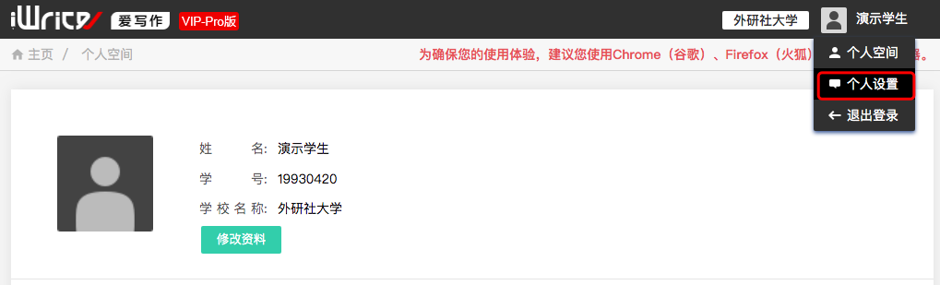

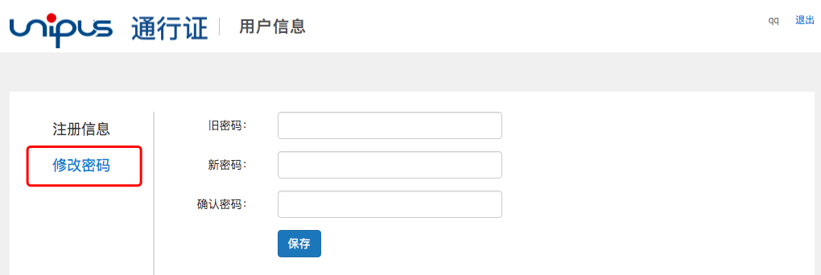

若您在使用过程中遗忘了密码，可在登录页点击“忘记密码”。填写完相关信息并验证成功后，即可重置密码。

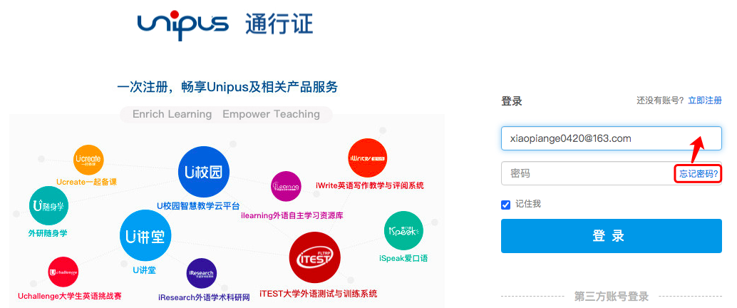

点击“忘记密码”，即可进入“找回密码”页面。

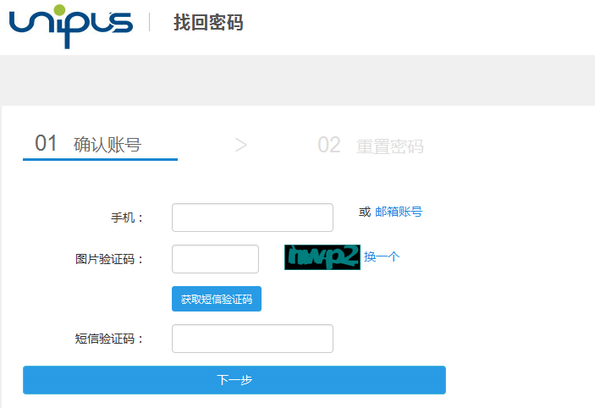

依次填写相关信息即可完成密码找回。

# 三、我的班级

点击左侧导航栏中的“我的班级”，即进入班级相关的功能模块。

## 1. 加入班级

点击界面右上方的“加入班级”，在输入框输入班级授权码（班级授权码需从任课老师处获取），输入后点击搜索，该班级即会显示，点击“加入班级”，弹出框自动关闭，完成加入班级。

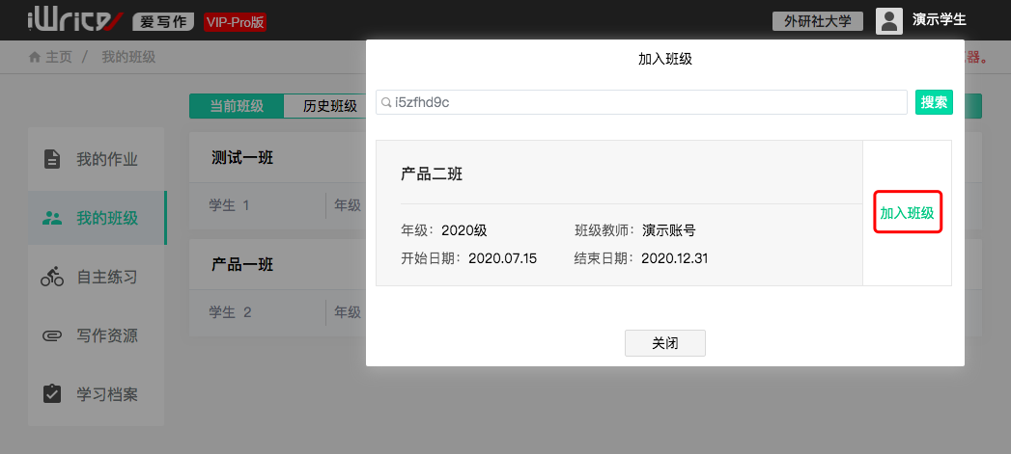

## 2. 查看班级详情

点击班级名称，学生即可查看班级成员的姓名、年级、作业数、完成数等信息。同时，也可以通过学生姓名进行搜索。

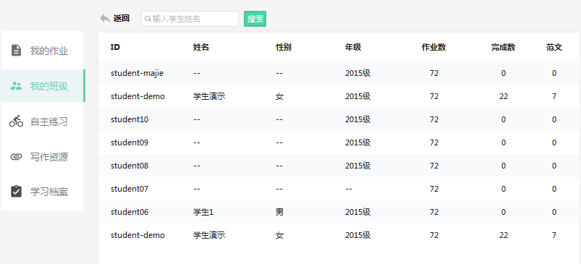

## 3. 查看历史班级

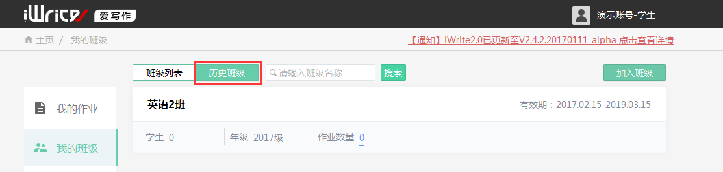点击左上方的“历史班级”，即可查看已经退出或过期的班级。

# 四、我的作业

## 1. 查看作业列表

学生登录后进入首页，即“我的作业”页面，学生可在此查看自己的作业列表，作业列表中记录了每个作业的详细信息。作业列表中包含两种作文类型：日常写作和续写任务。续写任务会以“（续写）”形式区分于日常作业。

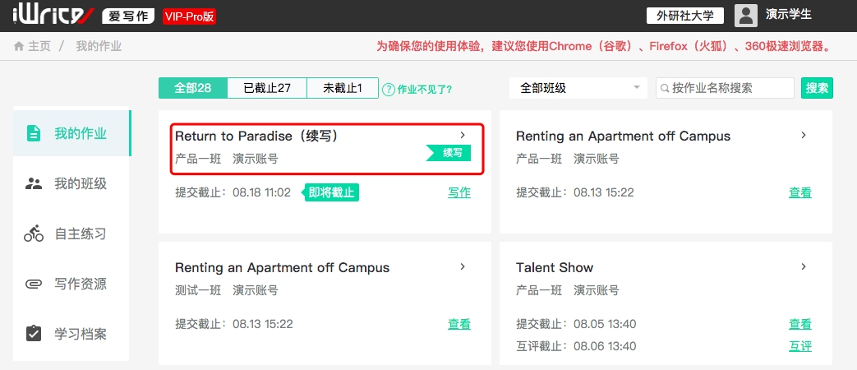

学生可根据作业“已截止”与“未截止”的状态，以及班级名称、作业名称进行筛选查看。

在有同伴互评任务下会显示“互评，互评按钮置灰，表示互评还未开始，开始后可点击。有关详情见第2节写作业中3）同伴互评。

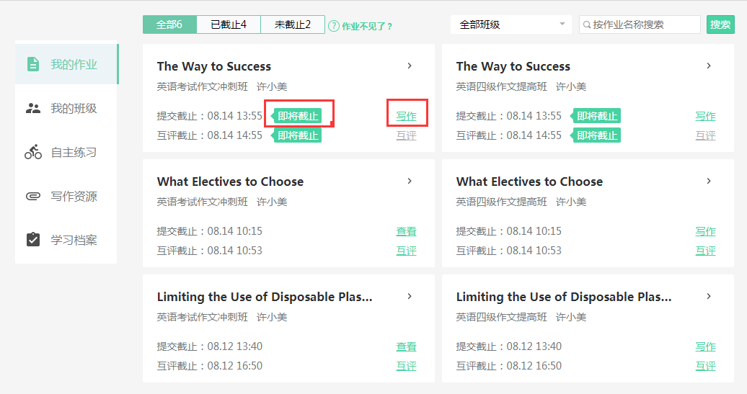

若按钮显示“写作”，即表示当前作业未提交；若显示“查看”，即表示可查看已提交作业情况。

倒计时1天时，系统自动提醒作业即将截止。

## 2. 1 写作业 – 日常作业

### 1）新作业写作

点击“我的作业”中标有New的作业，进入写作页面。页面上方可查看作业标题、指令、时限、字数、总分等基本信息，同时可下载教师上传的相关资源。

系统支持自动保存，每隔30秒即可保存一次。

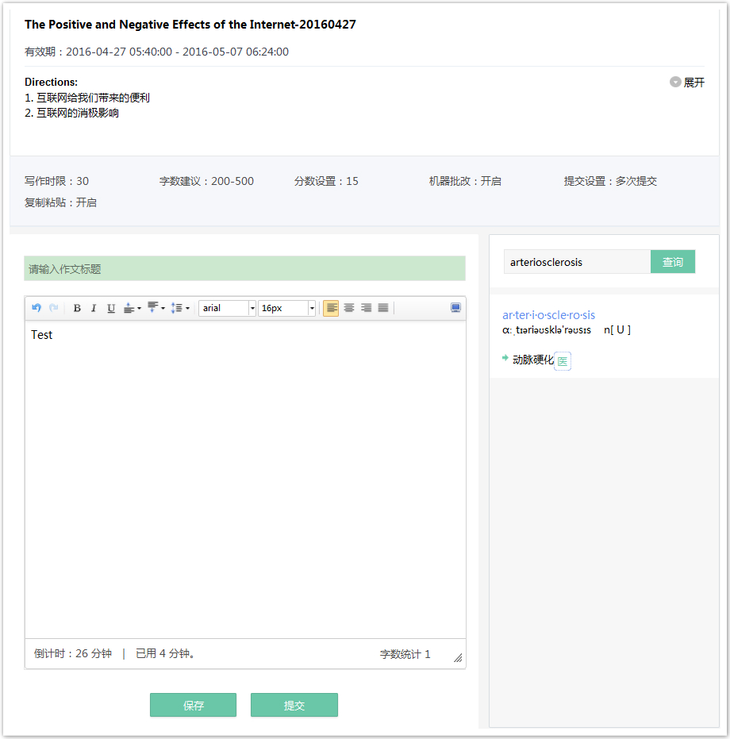

1. 系统提供了英汉及汉英在线词典查询功能。

2. 此功能的使用由教师是否开启写作助手决定。教师若开启，学生写作时可看到并使用；若关闭，学生写作时页面仅出现作业编辑框。

请注意：

若作业只能提交一次，请确保作文完成后再点击“提交”。

系统记录学生写作用时；若教师设置了该作业的写作时限，系统则会同时进行倒计时提醒。

### 2）继续写作

当作业未提交、继续之前的写作，或进行多版本写作时，可点击“我的作业”中的作业名称，进入作业详情页。点击作业列表中的“修改完善”按钮，并选中需要修改的作文版本，即可继续未完成的作文；如存在尚未提交的作文，点击“继续完成”，即可在原有作文上继续写作。

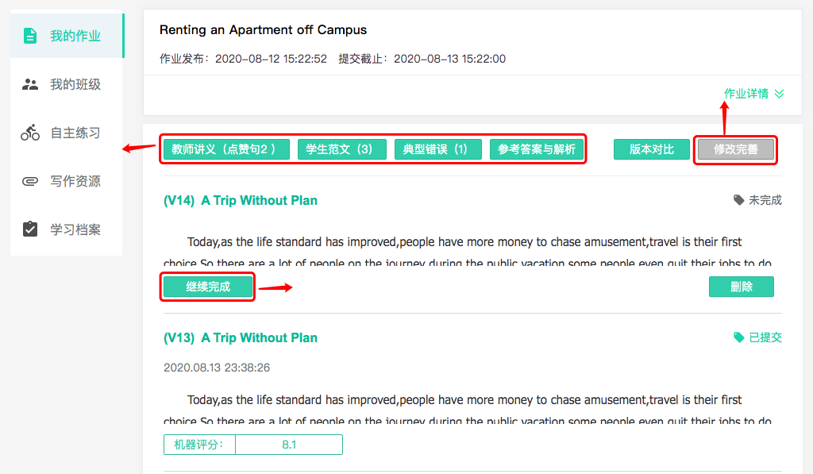

点击“修改完善”，在弹出界面中选择一个版本，即可进行修改。

注：如作业列表中已有草稿存在，不能选择其他作文进行修改。

点击“继续完成”，即可对草稿进行编辑。

点击即可查看教师讲义、学生范文、典型错误、以及参考答案与解析。

### 3）同伴互评

同伴互评是一种同学间相互评阅作文的方式，旨在促进同学相互学习，共同进步。互评结果不影响分数，但教师可查看学生互评内容。

教师发布作业时开启同伴互评功能，系统默认在作业提交截止时间开始互评，将自动为已提交作文的学生在班级内部随机一对一分配互评任务。系统仅选用截止日期前最新提交的作文版本进行分配，若有多人逾期提交，教师可手动触发随机分配，但不影响已经分配的同学；若仅有一人逾期提交，则无法参与互评，因此请尽量按时提交作业！

以下为同伴互评功能具体操作说明。

首先，在作业列表中点击互评键进入互评。

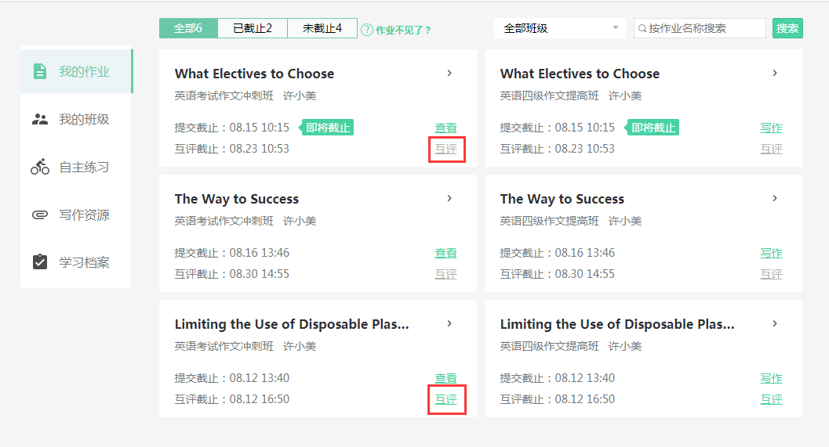

若“互评”键置灰，说明作业提交尚未截止，还未开始互评分配。

若互评已开始分配，则可点击“互评”按钮，查看我分到的互评任务，以及别人给我的互评。

若逾期提交作业，则不参与互评自动分配，互评开始后，点击“互评”，会提示作业未提交，此时需先提交作业，等待老师手动分配互评任务。

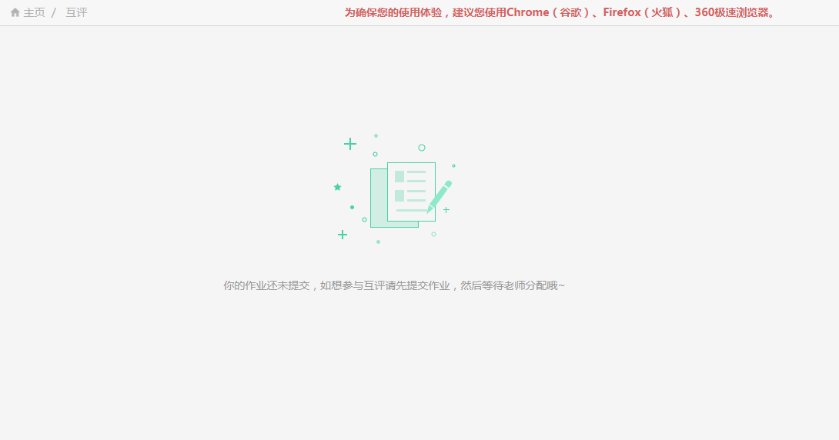

若已按时提交作业，点击“互评”即可进入互评页面。

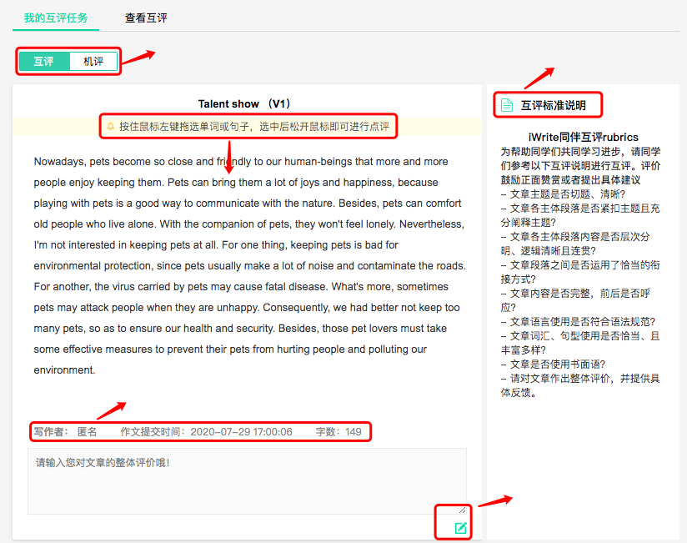

点击互评进行评价；

点击机评，查看该篇作业的机评细节。

互评时，请参照互评标准说明。

按住鼠标左键拖选一个单词、多个单词、句子，选中后松开即可进行评价和点赞

此处可查看该作文具体信息。若本次互评为非匿名，则可查看写作者姓名；若为匿名互评，则写作者显示匿名。不论是匿名还是非匿名模式，教师均可查看互评双方姓名。

点击此处的编辑按钮后可输入整体评价内容。

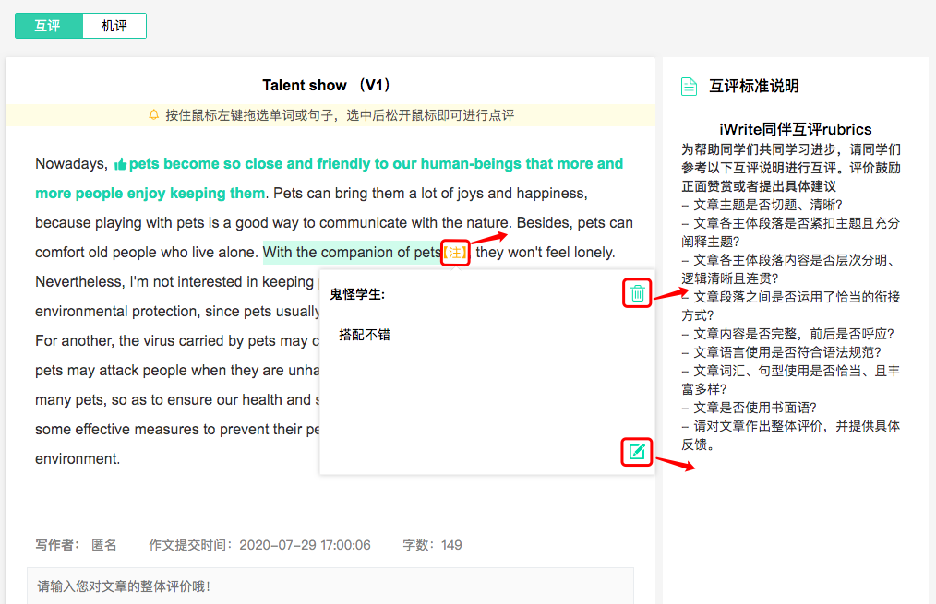

点击此处删除该条评语。

将鼠标置于评价过的单词或句子后的【注】上，会显示评语框。可查看、编辑评语。

点击此处的编辑按钮后可编辑该评语。

编辑完整体评价后，下拉页面可查看分句点评。

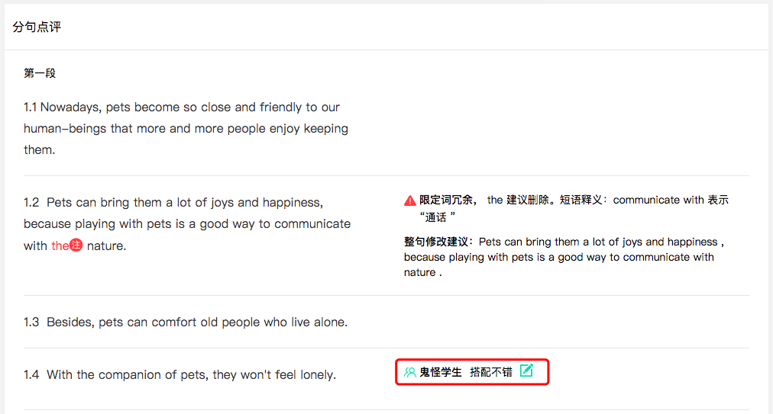

点击机评可查看该篇作文的机评结果，下拉页面，可查看机评与互评的分句点评。机评页面评分等详情参见第3小节查看批改详情中1）查看自动批改详情。

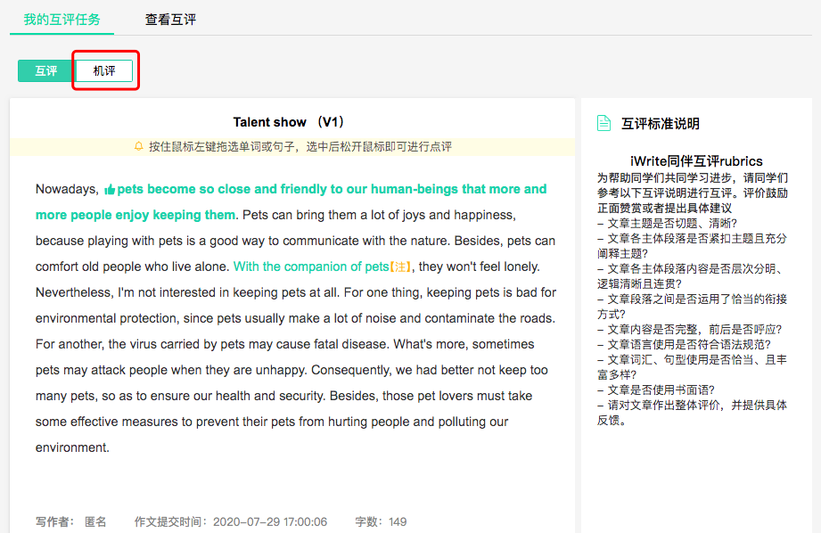

若点击“查看互评”后，显示如下页面，则表示互评伙伴尚未评价过你的作业。

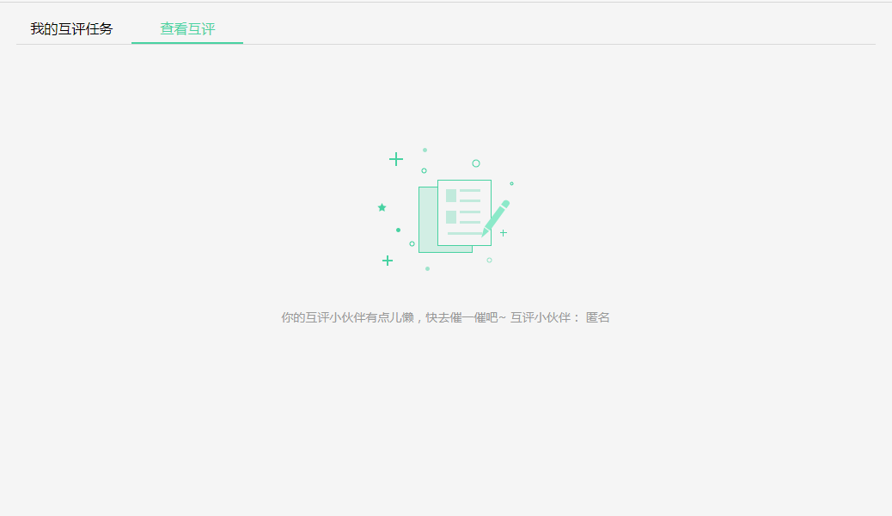

若互评伙伴已完成互评，点击“查看互评”可查看同学对自己作业的评价详情。

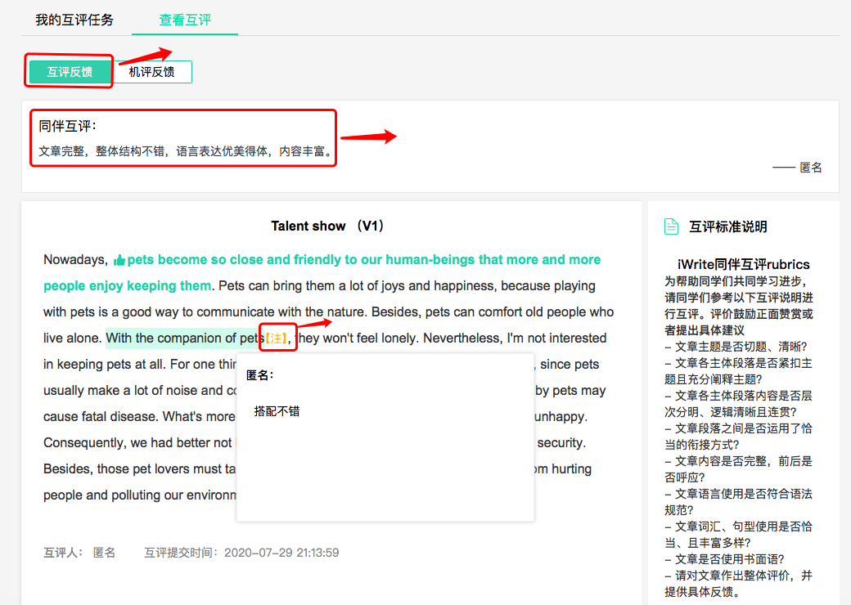

将鼠标移至评价处，可查看该处评价详情

此处可查看文章整体评价

点击“互评反馈”可查看同学对自己作文的评价详情。

也可下拉查看分句评价，并点击直接根据互评、机评反馈修改每句内容。

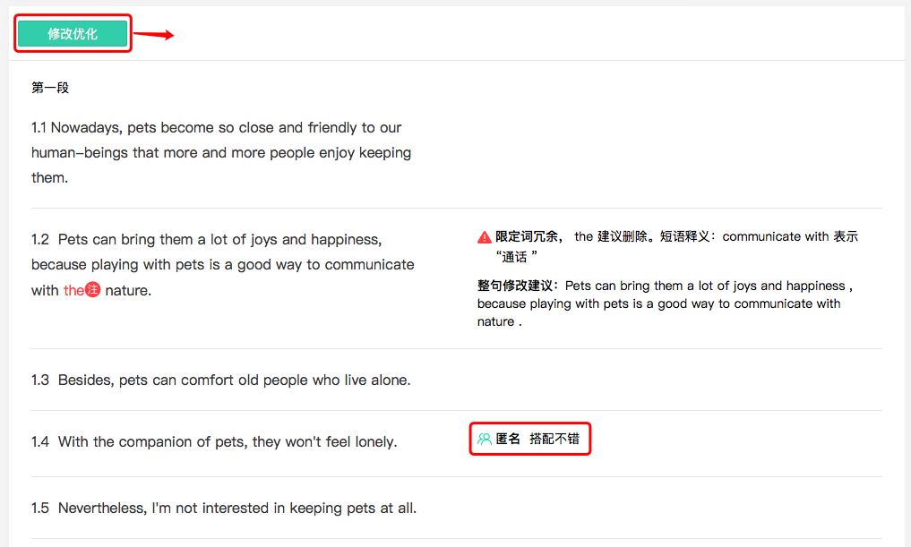

点击修改优化编辑句子。

修改完毕后可点击“生成草稿”。

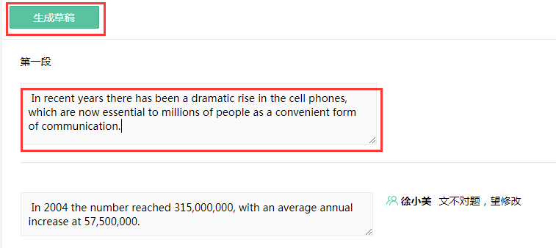

每句均可修改。修改完毕后点击生成草稿。

点击生成草稿后会弹出编辑框，编辑完成后点击提交，即可提交最新版作业。

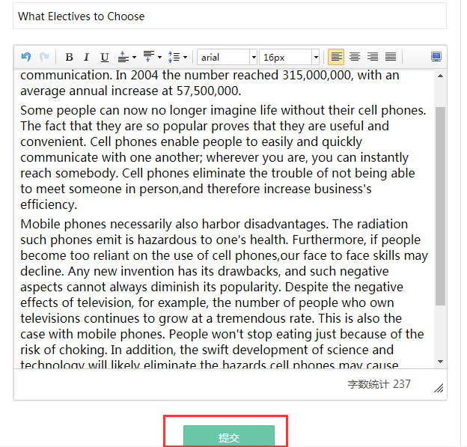

富文本编辑框内可对段落再进行调整。点击提交，将提交新版本。

点击“机评反馈”可查看机评。

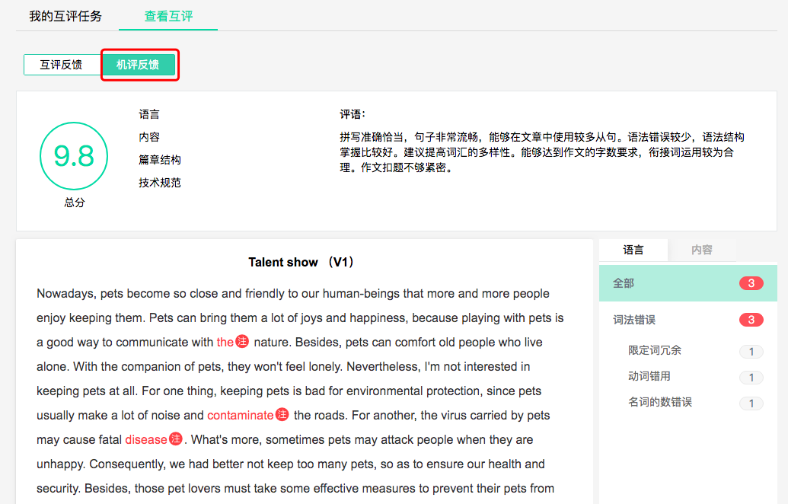

下拉页面也查看分句评价，并直接修改优化，操作流程与查看互评中的“同伴互评”页面一致。

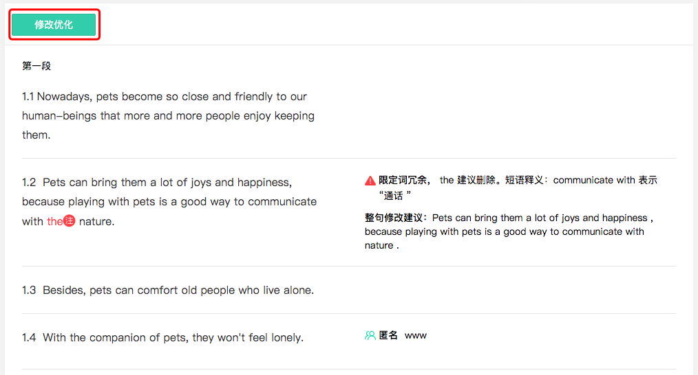

### 4）查看教师讲义、典型错误和范文

若教师在批改作业时，对此作业下任意学生的作文进行了点赞，系统就会自动生成教师讲义，点击页面左上方的“教师讲义（点赞句）”，即可查看。点击教师讲义页面右上方的“下载”，可以将讲义下载保存到本地。

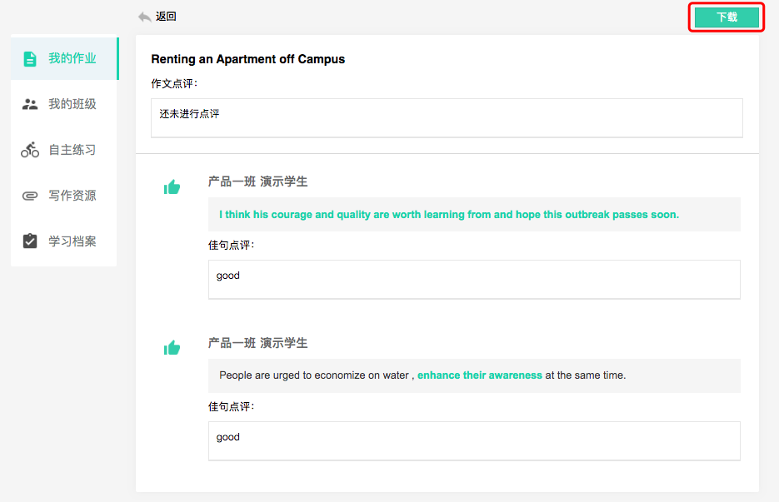

若教师在批改作业时，将此作文下任意学生的作文设为了示例，系统就会自动生成“范文”，点击即可进入范文页查看教师评语、范文内容以及机器和教师的批改痕迹。

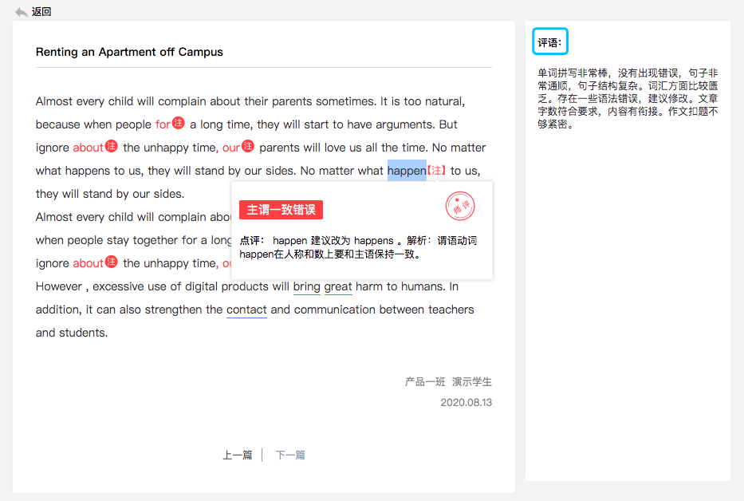

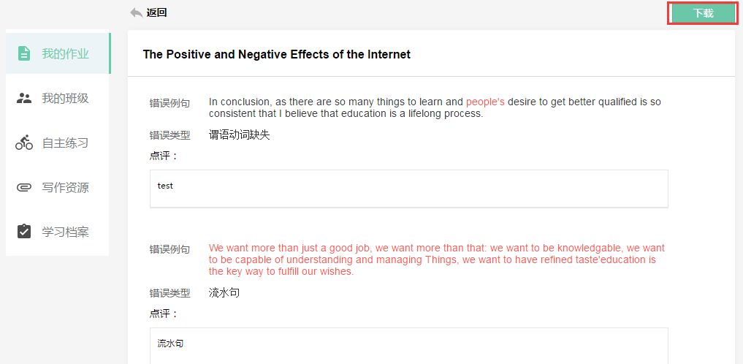若教师在批改过程中，将某个错误加入了典型错误，作业详情页面便会自动生成“典型错误”按钮，点击即可进入教师讲义页面进行查看。下载功能同“点赞句”。

### 5）查看参考答案与解析

学生可点击“参考答案与解析”按钮查看相关内容。学生可在提交后查看，或在作业截止时间后，具体时间由教师设置。

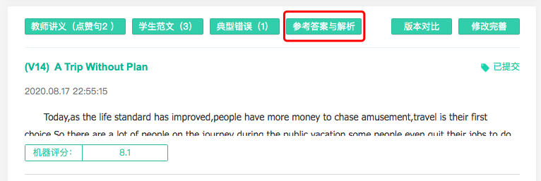

### 6）多版本对比

点击作业列表中的“版本对比”，页面弹出版本列表，勾选任意两个需要对比的作业版本，点击“开始对比”，即可实现多版本的对比查看。

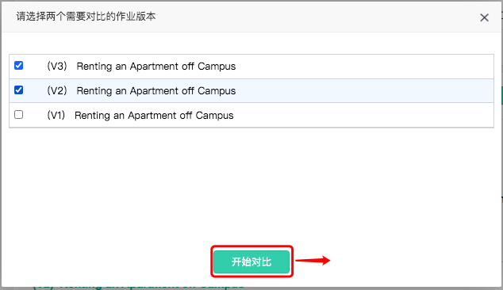

勾选任意两篇作文并点击下方绿色按钮“开始对比”即可开始版本对比。

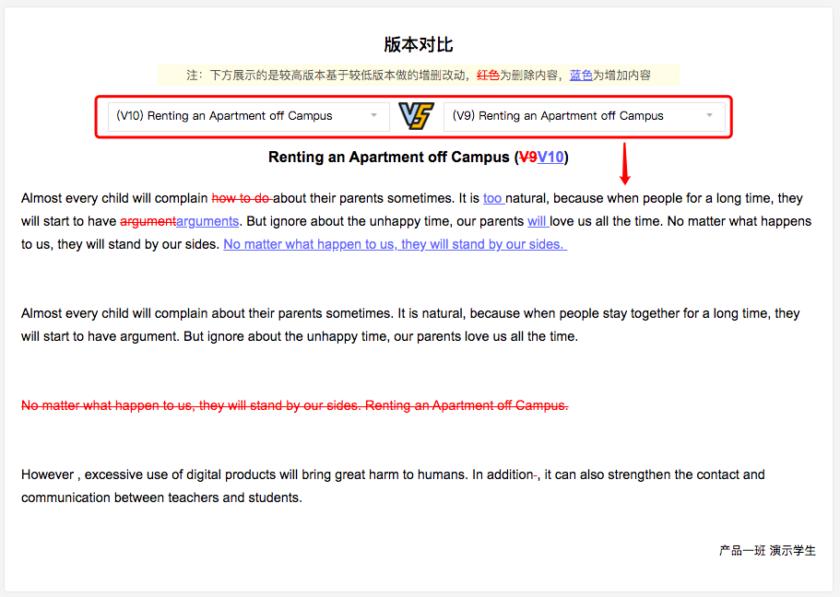

下拉切换更多版本进行对比

## 2.2 写作业 – 续写任务

点击带有“续写”标识的作文题目，进入续写任务。续写任务中的保存、提交均与日常写作一致，可参考2.1.2）部分。

续写任务分为三个步骤：

### 1）阅读部分

在进行续写前，学生需进行阅读，并完成阅读理解题目。在阅读时，系统会针对阅读进行计时。点击“下一步”，即可进入阅读理解部分完成题目。

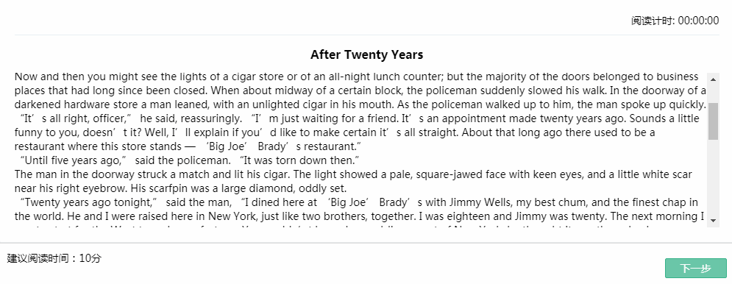

### 2）阅读理解部分

阅读理解部分为True or False 题型。在学生完成作答、并点击check后，系统会反馈成绩，并提示学生是否理解阅读材料。

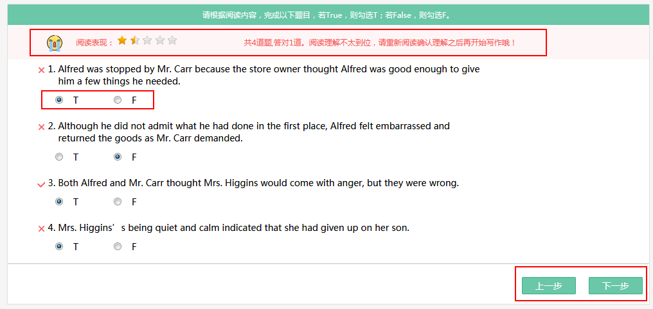

点击“上一步”：返回至阅读材料，可重新阅读。

点击“下一步”：进入续写界面。

根据答题情况，系统会给出相应的反馈。

点击T或F，选择正确答案。

### 3）续写部分

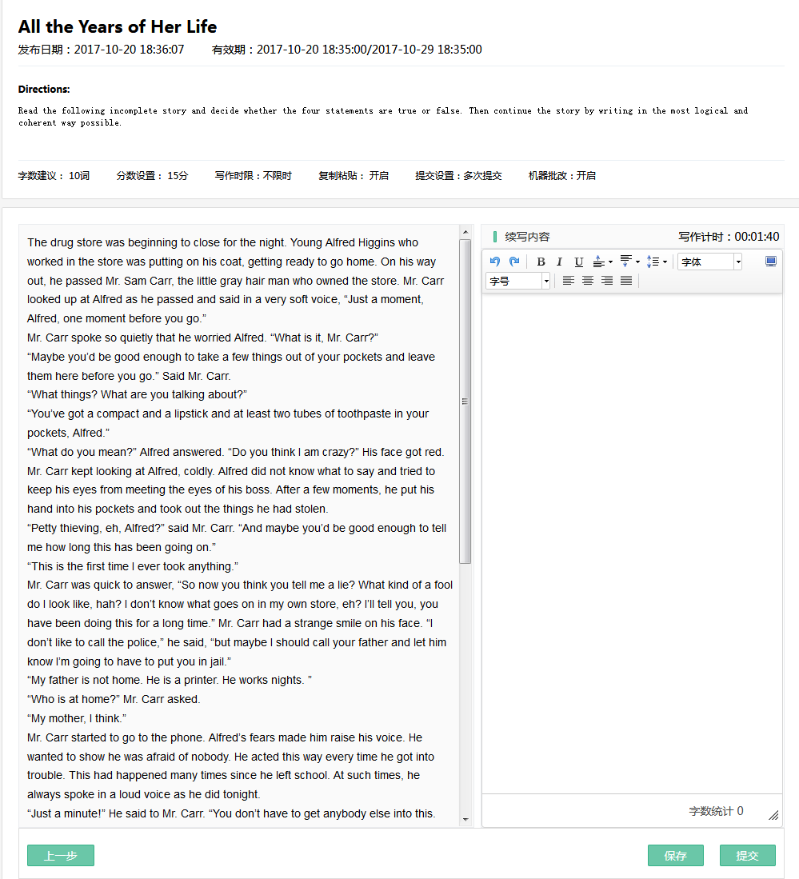进入续写界面，学生可在左侧查看阅读材料，帮助续写。完成续写后，点击“提交”即可。

页面上方可查看作文的基本信息，包括字数建议、分数设置、写作时限等等；

写作过程中，可查看左侧的阅读材料；

点击保存，即可保存作文。点击作文题目即可再次进行写作。

## 3. 查看批改详情

### 1）查看自动批改详情

当作业详情中显示的是“机器评分”时，将鼠标移至作文题目，将鼠标移至作文题目或其下显示的内容区域，点击后即可查看系统自动批改详情。

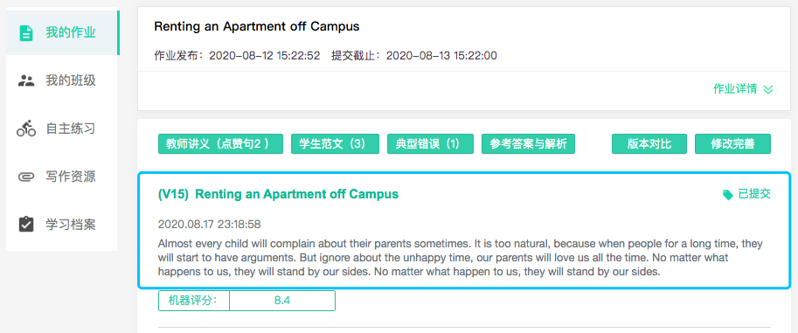

自动批改详情包括作文的整体分数、语言、内容、篇章结构及技术规范四个维度的星级评定以及综合评语。

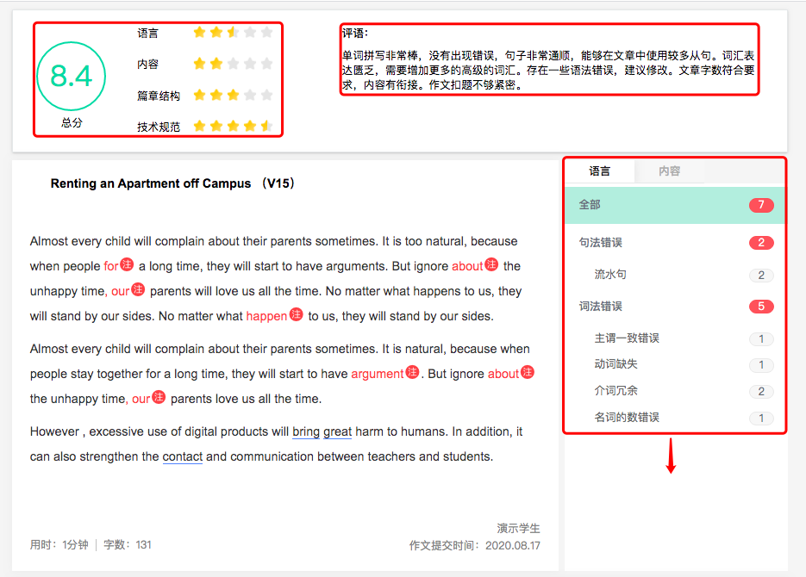

此处显示各类语言错误分类

鼠标移入机评纠错内容后的“注”，即可查看错误详情、点评建议等

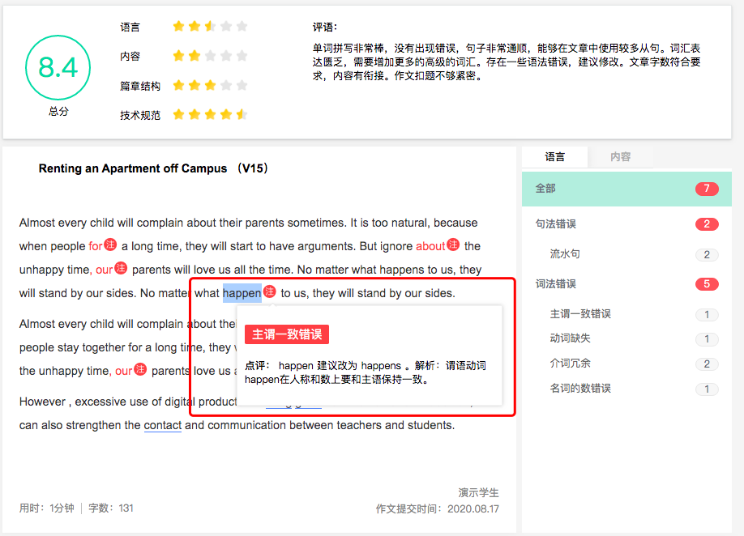

鼠标移入底部带有蓝色下划线的单词处，即可查看推荐的近义替换词

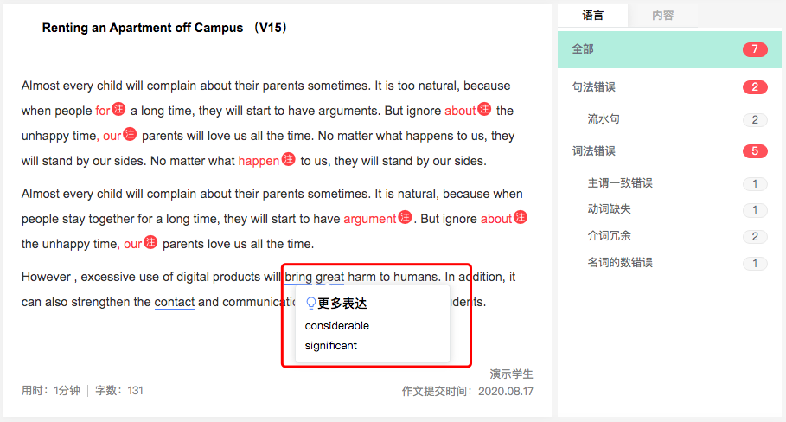

点击“内容”栏，可查看切题度与连贯性的比重

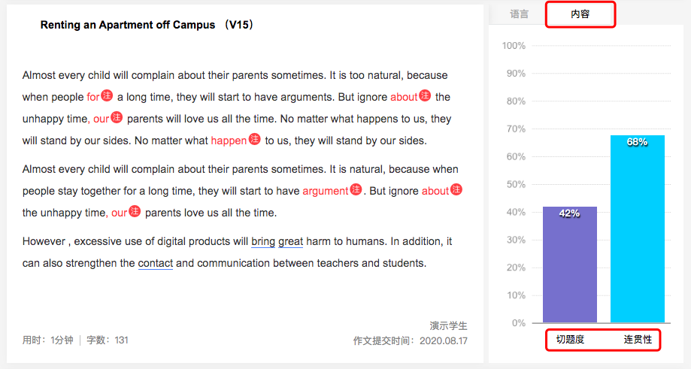

查看完文章整体点评后，下拉页面可看到分句点评。

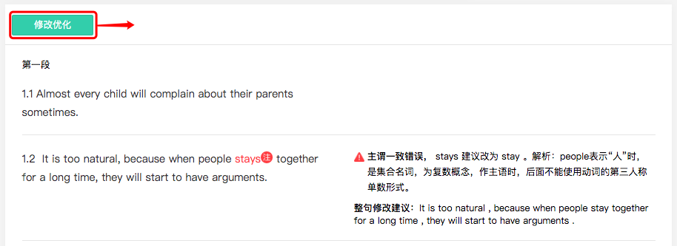

点击修改优化，可参照机评对文章进行优化。操作流程同“同伴互评”中修改优化流程。

### 2）查看教师批改详情

当作业详情中显示的是“教师评分”时，将鼠标移至作文题目上或其下的内容区域，点击后即可查看教师批改详情。批改详情页的具体操作与自动批改相同。

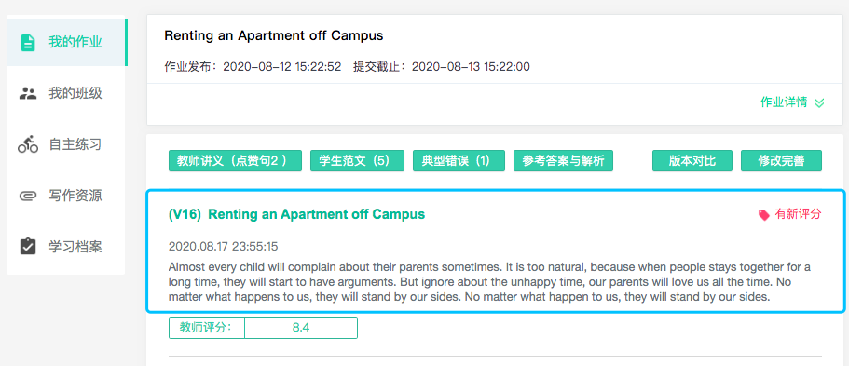

# 五、自主练习

点击左侧导航栏中的“自主练习”，即进入自主练习模块。

## 1. 自由写作

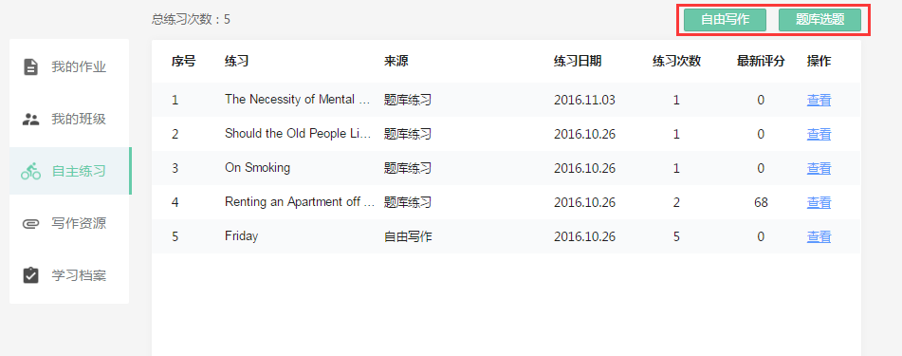点击页面上方“自由写作”，进入自由写作页面。自由写作的操作与写作业相同，可参考“三、我的作业之2. 写作业”。

注：1. 此页面“来源”列标明“自由写作”或“题库练习”。

2. 此页面“练习日期”列以该练习下第一版本作文的提交日期为准

3. “最新评分”即该练习下最新版本的作文机评分，若只有一版作文，显示第一版作文机评分。

4.此页面作业排序以每个练习下第一版本作文提交时间降序排列，第一行为第一版本提交时间最晚的作文

5. 操作栏点击“查看”进入作文详情页。版本对比、新写一篇逻辑同“2.1写作业”。

点击“在此基础上修改”进入“修改完善”逻辑。

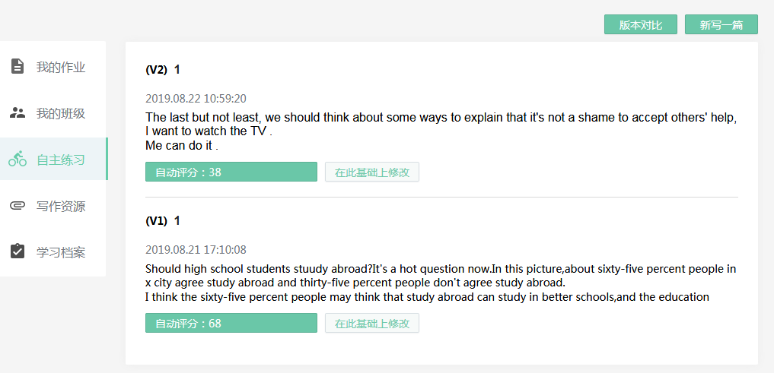

## 2. 题库写作

点击页面右上方的“题库选题”，即可进入iWrite题库选题并进行写作。

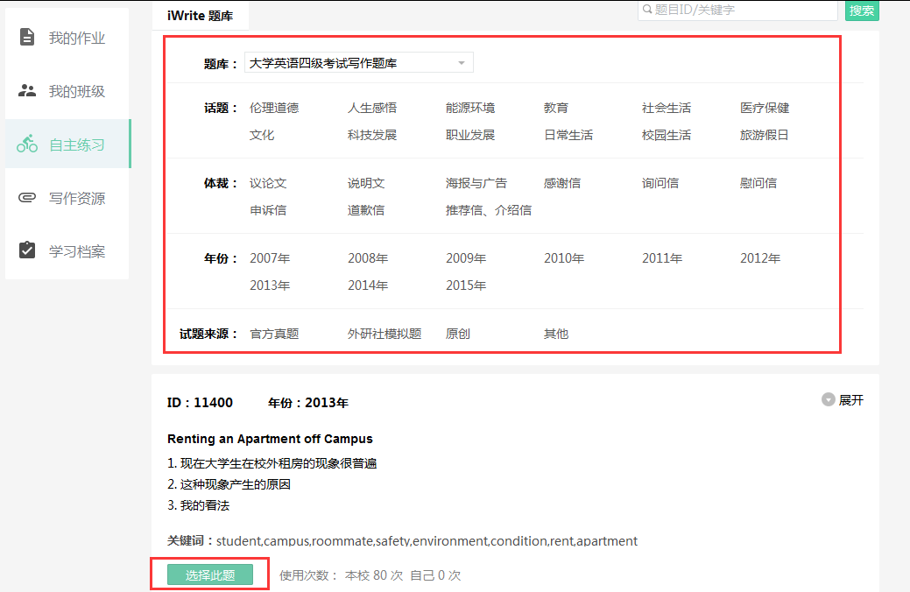

题目可按照题库、话题、体裁、年份和试题来源筛选查看。

点击此按钮，即进入该题的写作页面。

## 3. 查看练习记录

学生可在“自主练习”页面查看自由练习的记录，包括每个题目的练习次数、最新评分。点击作文标题，可查看该练习各个版本的批改及分数详情。

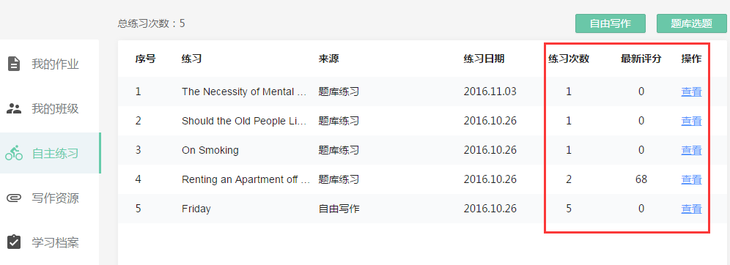

# 六、写作资源

点击左侧导航栏中的“写作资源”，即进入资源管理的功能模块。

## 1. 查看资源

学生在资源管理页面可查看外研社提供的写作资源及本校师生上传的写作资源。资源可根据资源名称进行搜索筛选。点击资源后方的“下载”按钮，即可将写作资源下载到本地。

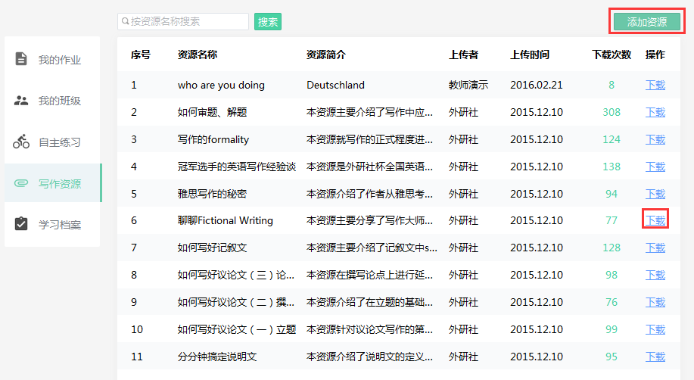

## 2. 添加资源

点击右上方的“添加资源”，即弹出添加资源的界面。学生可以在此输入资源名称、资源简介，并为资源添加相应的标签，继而选择文件开始上传，点击“提交”，即添加成功。

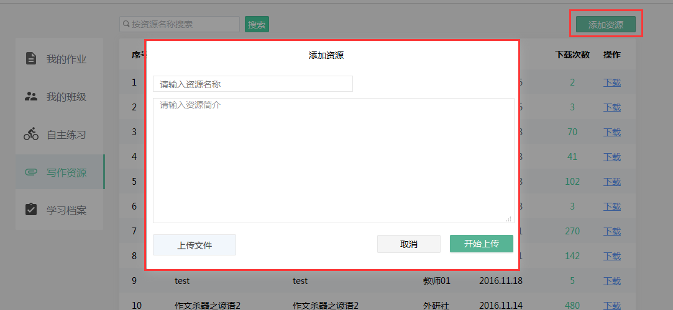

# 七、学习档案

点击左侧导航栏中的“学习档案”，即可查看成绩等相关数据。

## 1. 查看成绩

进入学习档案页面后，系统默认呈现该学生在全部班级中所有作业的成绩，包括平均分、排名，总体成绩以及语言、内容、篇章结构与技术规范四个维度的分项成绩。学生可根据班级及作业对成绩进行筛选查看。

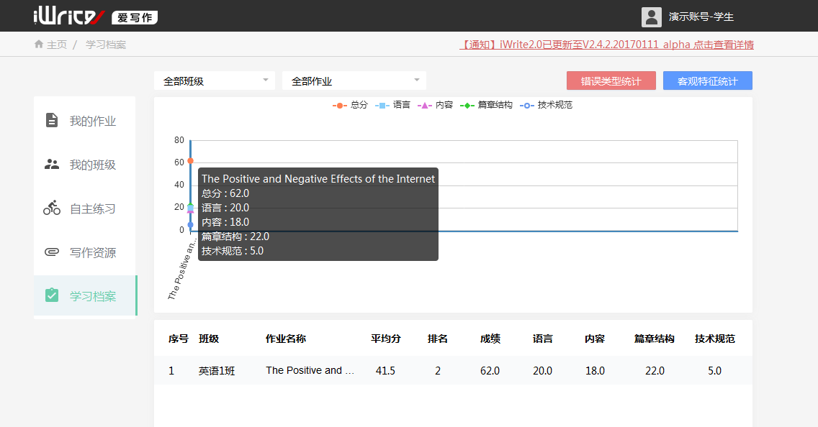

鼠标移至彩色圆圈处，系统会显示该作文的得分情况，方便对比。

注：1. 平均分：该作业所有版本平均得分，所有分制均转为百分制。有师评分，显示最新师评分且转换为百分制。

## 2. 查看错误类型统计

点击右上方的“错误类型统计”按钮，学生可查看错误类型统计信息，包括学生姓名、班级、错误类型及来源作业。

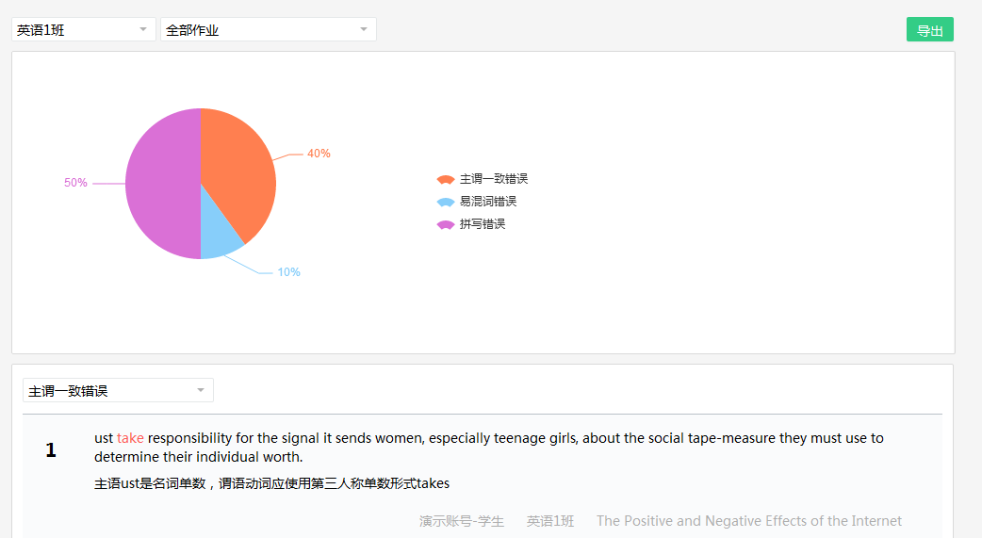

## 3. 查看客观特征分析

点击右上方的“客观特征统计”按钮，学生即可查看词汇、句法等相关的客观特征数据。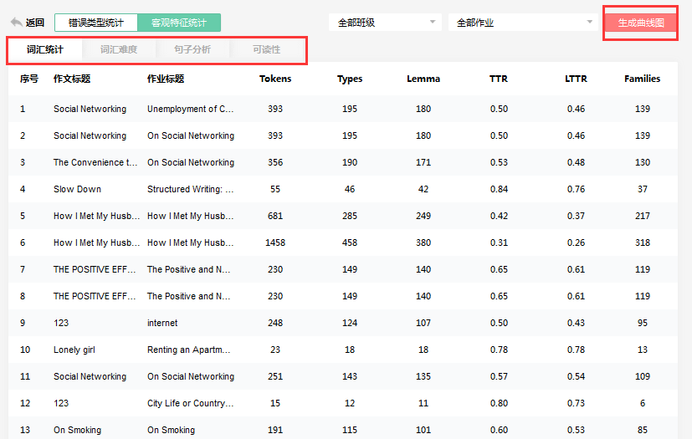

学生可以选择“词汇统计”、“词汇难度”、“句子分析”和“可读性”进行分类查看。点击右上方的“生成曲线图”，即可查看可视化数据。